今晚22:00《这就是中国》听张维为教授谈谈如何讲好中国政治故事

[这就是中国](javascript:void(0);)

**这就是中国**

微信号 mhshHome

功能介绍 东方卫视《这就是中国》节目官方账号 每周一晚22:00东方卫视播出

2021-05-31[原文](https://mp.weixin.qq.com/s?__biz=MzA5NTI5ODk3NA==&mid=2651171687&idx=1&sn=a57aa2e46eee53d6deae88e5df59847d&chksm=8bb07f96bcc7f68037549d8ec36fcae61dbcd83551b1c4d0505c538135481d1e23bc85bcafe6&scene=27#wechat_redirect&cpage=22)

收录于话题

点击上方“蓝字”，发现更多精彩。

**让我们一起读懂中国，读懂世界**

回望《这就是中国》的100期节目，所涉及的内容非常广泛，从工业革命到文明型国家，从言论自由到中西方民主制度比较，从中国发展模式到北斗卫星定位系统等等。但是用中国人的眼光、中国人的话语把中国的事情说清楚的目标是始终如一的，讲好中国政治故事的主题也是一直没有改变的。

**今晚22：00**

**东方卫视《这就是中国》（100期）**

**主题：“如何讲好中国政治故事”**

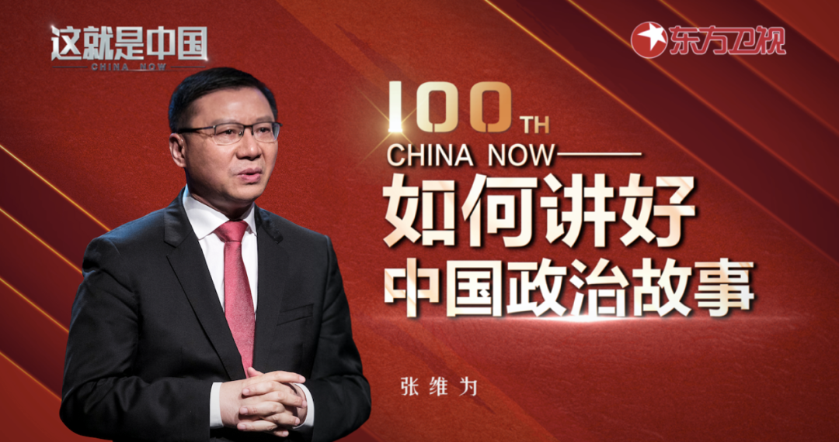

主讲人张维为教授将携手中国社会科学院新闻所世界传媒研究中心的秘书长冷凇教授，为观众进一步地分享关于“如何讲好中国政治故事”的思考与体会。

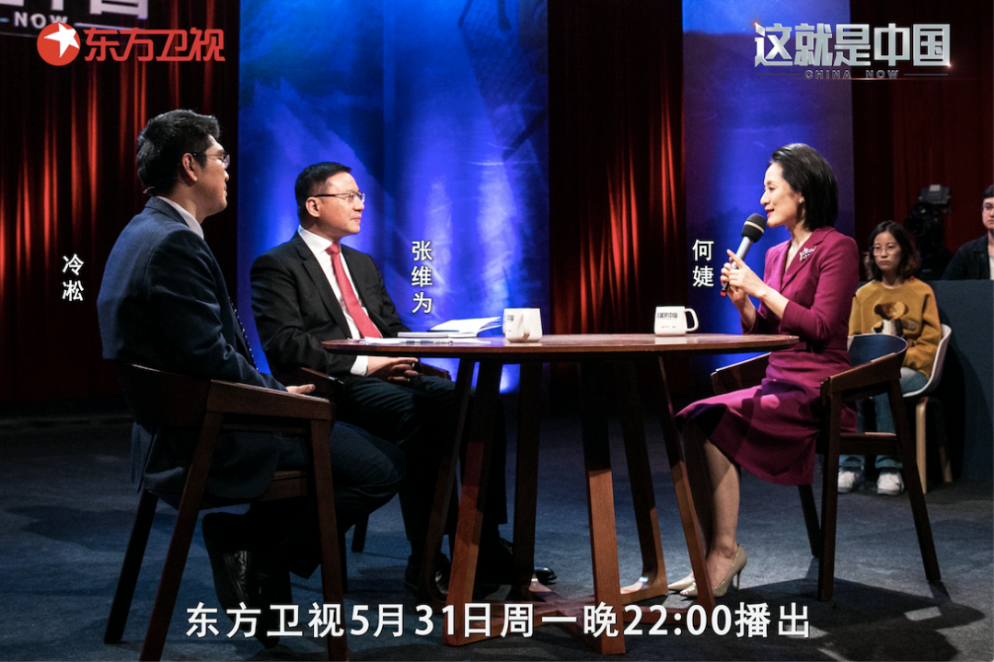

“我们通过原创性的研究，对西方政治学的这种主流范式进行了釜底抽薪的颠覆。我们认为如果世界上的政治制度只能分为两类的话，那只能是良政还是劣政，我们认为应该用良政还是劣政这个范式来替代或者代替民主还是专制这个范式，否则你既读不懂中国，也读不懂西方自己，读不懂这个世界。”“中国政治故事通过文化传统的这个叙述来进行，往往更具有说服力。把中国政治选择和制度安排背后比较深厚的文化底蕴揭示出来、呈现出来，我觉得是一种中国政治叙事比较好的方法，那么这也印证了习近平总书记多次说过的：文化自信是更基本、更广泛、更深厚的自信。”张维为教授将从原创性的研究，聚焦国际比较，注重文化叙事，从现代视角出发，打好学术话语、大众话语、国际话语的组合拳，以及把中国话语的建构和传播变成一个生机勃勃的事业等六个方面来阐释讲好中国政治故事的方式与方法。

“媒体融合时代，我们经历了从传统的宣教语态，到民生语态，再到揭秘语态的一个过程。过去我们讲究宏大叙事，今天我们需要用绣花针的精神来挖掘细节。对于传播而言，我们既需要新闻联播的义正言辞、权威公信，也需要网络短视频中的提炼浓缩、细节放大和情感共振做补充。有了这些细节之后，我们会发现中国故事的讲述就更加生动了。”冷淞教授将从自己的专业出发，为观众分享如何用好全媒体影视渠道和媒体资源，来讲好新时代的中国故事。

圆桌讨论环节，张维为教授和冷淞教授还将解答“想和西方世界讲中国制度的优势，该用什么样的故事去讲”等问题。

**讲中国故事，讲我们的故事**

**东方卫视《这就是中国》**

**每周一晚22：00**

### 精选留言

用户设置不下载评论